Сценарий

Новогоднего праздника

«Как дети снеговику помогали»

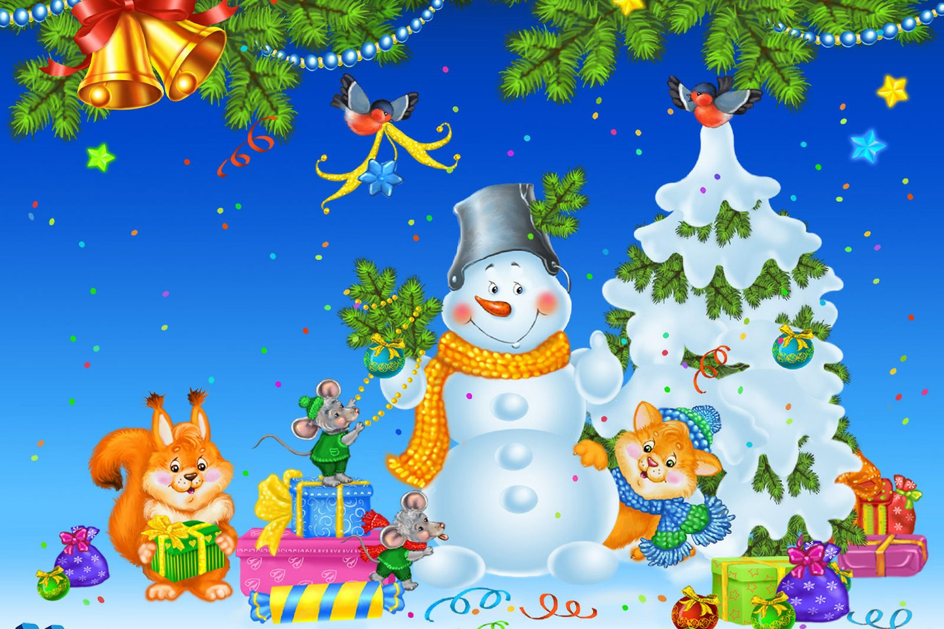

Музыкальный руководитель: Айдаболова З.З.

Сценарий Нового года

«Как дети снеговику помогали»
.
Действующие лица: Ведущий, Снегурочка, Дед Мороз, Лиса, Снеговик — взрослые.
Ход мероприятия:
Дети заходят в зал под музыку, становятся вокруг елки. В углу сцены стоит домик, в нем спит Дед Мороз.
Ведущая:
С Новым годом! С новым счастьем!
Мы спешим поздравить всех,
Пусть под нашей чудо-елкой,
Не смолкает громкий смех.
Дети:
1. Елка в праздник нарядилась,
Огоньками засветилась.
Как они горят, сверкают,
Всех на праздник приглашают.
2. У зеленой елочки
Красивые иголочки.
И снизу до верхушки
Красивые игрушки.
3. Будем весело плясать,
Будем песни распевать,
Чтобы елка захотела,
В гости к нам прийти опять!
Хоровод «Зимние подарки».
После хоровода дети идут на стульчики. Слышат, как храпит кто-то в домике.
Ведущая:
Ребята, вы слышите, здесь кто-то есть, и наверно он очень крепко спит! Пойду, посмотрю поближе, кто же это может быть (подходит, заглядывает). Ой, ребята, да это же настоящий Дед мороз! Как же нам его разбудить? А давайте ручками похлопаем (хлопают), ножками потопаем (топают), что-то не получается, давайте все вместе … Просыпается Дед Мороз, протирает глаза, выходит в центр.
Дед Мороз:
Я никак уснул?
Ведущая:
Да, Дедушка Мороз, мы пришли на праздник, а ты спишь, да так крепко!
Дед Мороз:
Далек и нелегок был мой путь. По заснеженным дорогам, по полям и по сугробам, вот я и притомился. Спасибо, что разбудили меня – не время спать. Какие вы нарядны и красивые! Какая елочка у вас замечательная! А гостей сколько собралось! Что ж стоим мы здесь без толку, поспешим зажечь мы елку!
Дети встают вокруг елки повторяют слова вместе с Д.М.
Ну-ка елка раз, два, три, светом сказочным гори!
Вот так елочка-краса, разбегаются глаза!
Как блестят на ней игрушки, шишки, шарики, хлопушки!
Дружно к елке подойдем, потанцуем и споем!
Дети встают в хоровод вокруг елки.
Хоровод «Елочка-проказница».
Играют с елочкой:
Хлопай, хлопай, говори: «Ну-ка, елочка гори!» (огоньки загораются)
А притопнут каблучки и погаснут огоньки! (огоньки гаснут)
После игры с елкой рассаживаются на места.
Ведущая:
Дед Мороз, а где же твоя внученька – Снегурочка?
Дед Мороз:
Услышал я, что у вас в детском саду праздник. Решил проверить, верны ли эти слухи. Снегурочку со Снеговиком в лесу оставил – мешок с подарками сторожить. Пришел к вам, увидел, что не ошибся. Устал с дороги, да заснул крепким сном. А теперь нужно мне в лес торопиться за Снегурочкой и Снеговиком. Ведь какой новый год без подарков…
В зал вбегает встревоженный Снеговик без носа-морковки.
Дед Мороз: (удивленно)
Снеговик? Легок на помине…
Снеговик: (тяжело дыша)
Здравствуйте, ребята, вы Лисичку не видали? Она у меня нос отняла и убежала…
Ведущий:
К нам Лиса не приходила
И морковь не приносила!
Снеговик, ты не грусти –
Можно новый нос найти!
Снеговик:
Новый нос я не хочу!
Свою морковку я ищу!
Дед Мороз:
А зачем Лисе морковка? Она же ее не ест.
Снеговик:
Ох, как у вас тут жарко!
Дед Мороз:
Да, жарковато! Снега не хватает!
Ведущий:
Дедушка Мороз, Снеговик, а мы сейчас вас остудим! Позовем сюда снежинок!
Вот повеял ветерок, холодом пахнуло.
Матушка-метелица рукавом махнула.
Полетели в высоту белые пушинки,
На деревья и кусты сыплются снежинки.
Танец снежинок.
Снеговик:
Да, прохладней стало! Хорошо у вас ребятки!
Дед Мороз:
Хорошо…(довольный, хочет сесть на стул).
Ведущий:
Дедушка Мороз, Снеговичок, а где же Снегурочка?
Дед Мороз:
Совсем я старый стал, забыл про свою внученьку дорогую! Снеговик, как же ты Снегурочку в лесу одну оставил?
Снеговик:
Когда Лиса мой нос забрала, я погнался за ней (виновато), а про Снегурочку забыл.
Дед Мороз:
Ребятушки, вы тут посидите, меня подождите, а я схожу за Снегурочкой. Приведу ее, а заодно и мешок с подарками доставлю.
Снеговик:
Дед Мороз, я с тобой пойду – помогу тебе! (Уходят вдвоем)
Ведущий:
Не расстраивайтесь ребята, Дед Мороз скоро вернется и приведет Снегурочку и Снеговика. А я слышу, кто-то к нам спешит в гости? Да это же зайчишки, они хотят нас повеселить и станцевать веселый танец!
Выходят мальчики.
Танец зайчиков.
После танца появляется Лиса.
Лиса:
Ой, зайчатиной запахло. Эй, зайчики, вы где?
Зайцы, вот смотрите!
У меня морковка – выходите!
Я вас ею угощу!
(тихо, себе под нос)
И всех зайце проглочу!
Ведущий:
Здравствуй, Лисичка – хитрая сестричка!
Лиса:
Здравствуйте, ребятки, не ждали меня?
Ведущий:
Верно, не ждали!
Лиса:
(с грустью, обиженно) Меня никто не ждет!
Ведущий:
Лисичка, ты лучше скажи нам, зачем морковку у Снеговика забрала? Он из-за этого грустным стал. А в новый год никому грустить нельзя. Верни ему морковку!
Лиса:
А вот и не верну!
Ведущий:
Почему?
Лиса:
А потому что, мне самой очень грустно!
(обиженным тоном)
Никто в гости меня не зовет.
Никто в гости ко мне не идет.
Никто со мной не играет.
И с новым годом не поздравляет!
Ведущий:
А почему же, Лисонька-Лиса?
Лиса:
Все про меня говорят — плутовка. А я не такая, я честная и добрая! Я хотела с зайчиками поиграть и поплясать. А морковку я у Снеговика взяла, чтобы зайчикам подарить.
Ведущий:
Если бы ты его попросила, да еще бы одно волшебное слово сказала, он бы сам тебе морковку отдал. Ребята, какое волшебное слово надо сказать, когда хочешь что-нибудь попросить? Правильно «пожалуйста». А какое слово мы говорим, когда благодарим? Верно, «спасибо».
Лиса:
(растерянно)
А я не знала…
Ведущий:
Лисонька, очень тебя просим: отдай Снеговику морковку! Ребята давайте попросим Лисоньку – скажем ей «пожалуйста»! (Лиса смущается и отдает ведущей морковку). А теперь поблагодарим Лису – скажем ей «спасибо».
Лиса:
(смущенно) Мне такие ласковые слова никто не говорил. Спасибо вам, ребята!
Звучит музыка Деда Мороза.
Ведущий:
К нам снова кто-то в гости идет!
Лиса:
Это, наверное, Дед Мороз! Снеговик наверняка нажаловался на меня – Дед Мороз возьмет и заморозит меня! Ой, боюсь, боюсь! (прячется за елку)
Дед Мороз:
(заходит с мешком, в сопровождении Снегурочки и Снеговика). А вот и мы! Заждались нас, наверное?
Снегурочка:
Мы из леса к вам спешили,
Чтоб успеть на карнавал,
И подарки положили(показывает)
Чтоб вручить сегодня вам!
Музыка скорей играй и на танец приглашай!
Хоровод «Дед Мороз».
Садятся на стульчики.
А скажите-ка ребятки: для дедушки Мороза вы приготовили подарки? Вы стихи для нас учили? Или вы их позабыли?
Ведущий:
Мы стихи для вас учили –
Ничего не позабыли!
Мы народ хоть маленький,
Но зато удаленький!
Снегурочка (Деду Морозу):
Что ж, дедуля, отдохни
И послушай-ка стихи.
Дети читают стихи.
Девочки поют песню «Колокольчики для елочки».
Снегурочка: (замечает, что Снеговик грустит)
Только, что-то Снеговик наш совсем загрусти.
Ведущий: (Снеговику)
Снеговик, ты не скучай!
Лучше с нами поиграй!
Снеговик:
Не могу играть я с вами,
Мне морковку не отдали.
Дед Мороз:
Снегурочка, а ты в лесу Лисичку не видела?
Снегурочка:
Нет, дедушка, не видела!
Дед Мороз:
(Ведет диалог с детьми). А вы Лисичку видели? Видели? Где же она? За елочкой спряталась, говорите?
Снеговик:
Вижу ее! Лови, лови! (Под музыку гоняются за Лисой, она дразнит Снеговика, будто морковка у нее, а потом прячется за ведущей).
Ведущий:
Снеговик, ты подожди!
А ты, Лисичка не шали!
Вот морковочка твоя —
Ее Лисичка нам отдала!
Снеговик уходит за елку и одевает морковку-нос.
Дед Мороз:
Зачем, проказница Лиса,
Ты морковку забрала?
Снеговик расстроен был,
Про Снегурочку забыл.
Лиса:
Забрала я не со зла, я же добрая Лиса!
Ведущий:
Лисичке грустно одной в лесу стало, вот она и решила зайчикам морковку подарить, чтобы они с ней поиграли.
Снеговик:
А попросить не могла?
Лиса:
Да я не знала, что можно попросить. А теперь меня детки научили, и я знаю два волшебных слова: «спасибо» и «пожалуйста». Дед мороз, Снегурочка, Снеговичок, не сердитесь на меня! Можно я с вами у ребят в гостях останусь? Уж очень мне хочется поиграть с ними!
Снегурочка:
Ребятки, можно Лисичке остаться? (дети разрешают и играют все вместе в снежки.)
Игра в снежки.
Дед Мороз:
Повеселили вы меня ребятишки!
Светит наша елка,
Светит очень ярко,
Значит, время подошло,
Раздавать подарки!
Раздают подарки. Прощаются и уходят.

